暨南大学本科实验报告专用纸
课程名称 高级语言程序设计 成绩评定
实验项目名称 指针的使用 指导教师 张鑫源
实验项目编号 126 实验项目类型 设计型 实验地点
学生姓名 王姝睿 学号 2019054000
学院 智能科学与工程 系 信息安全 专业
实验时间 2020年 5月27日 上 午～ 月 日 午 温度 ℃湿度
- 实验目的
以指针的方式实现对二维数组的冒泡排序，区分指针数组和数组指针，应用指针。
- 实验内容和要求
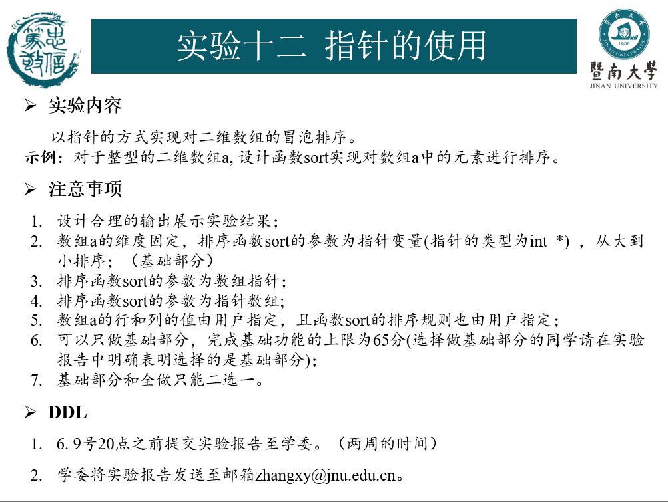
- 主要仪器设备
仪器：计算机
实验环境：c
- 源程序
#include <stdio.h>
#include <stdlib.h>
#include<time.h>
void sort1(int(*p)[10], int n, int m)
{
int i, j, k;
for (i = 0; i < n; i++)
{
for (j = 0; j < m; j++)
{
for (k = 0; k < m - j - 1; k++)
{
if (*(*(p + i) + k) > * (*(p + i) + k + 1))
{
int temp;
temp = *(*(p + i) + k);
*(*(p + i) + k) = *(*(p + i) + k + 1);
*(*(p + i) + k + 1) = temp;
}
}
}
}
}
void sort2(int* p, int n)
{
int i, j;
for (i = 0; i < n; i++)
{
for (j = i; j < n; j++)
{
if (*(p + i) > * (p + j))
{
int temp;
temp = *(p + i);
*(p + i) = *(p + j);
*(p + j) = temp;
}
}
}
}

int main()
{
int N, M;
printf("请输入数组行、列数(N、M<10)\n");
scanf_s("%d%d", &N, &M);
int a[10][10];
int i, j;

srand((unsigned)time(NULL));

for (i = 0; i < N; i++)
{
for (j = 0; j < M; j++)
{
a[i][j] = rand() % 100;
}
}
for (i = 0; i < N; i++)
{
for (j = 0; j < M; j++)
{
printf("%4d", a[i][j]);
}
printf("\n");
}
int x;
printf("请选择排序方式,1为顺序，2为逆序\n");
scanf_s("%d", &x);
sort1(a, N, M);
if (x == 1)
{
for (i = 0; i < N; i++)
{
for (j = 0; j < M; j++)
printf("%4d", a[i][j]);
printf("\n");
}
}
else
{
for (i = 0; i < N; i++)
{
for (j = M - 1; j >= 0; j--)
printf("%4d", a[i][j]);
printf("\n");
}
}
sort2(a[i], N);
if (x == 1)
{
for (i = 0; i < N; i++)
{
for (j = 0; j < M; j++)
printf("%4d", a[i][j]);
printf("\n");
}
}
else
{
for (i = 0; i < N; i++)
{
for (j = M - 1; j >= 0; j--)
printf("%4d", a[i][j]);
printf("\n");
}
}
return 0;
}
- 实验步骤与调试
首先定义以指针数组为形参的函数sort1，实现正序排序；其次定义以数组指针为形参的函数sort2，实现正序排序；主函数部分由用户输入数组行列，随机分配数组元素的值，并输出，由用户选择排列方式，应用sort1，并根据用户要求的输出方式选择正逆序输出，应用sort2，并根据用户要求的输出方式选择正逆序输出，结束。

- 实验结果与分析
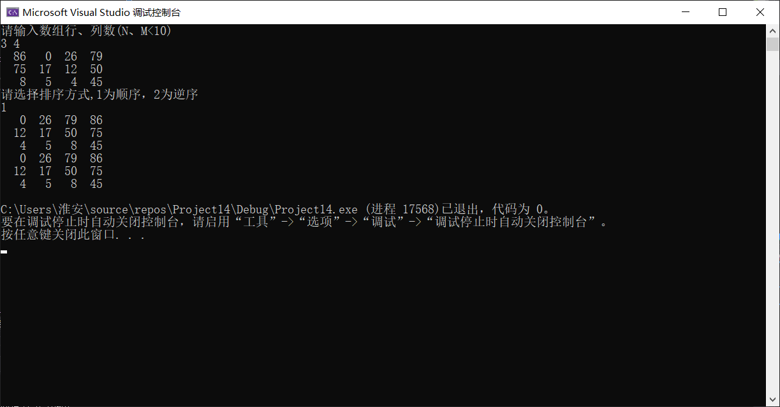
暨南大学本科实验报告专用纸(附页)

